בס"ד

אליאור איצקוביץ'-כהן
"בכיס יש לי ציור"
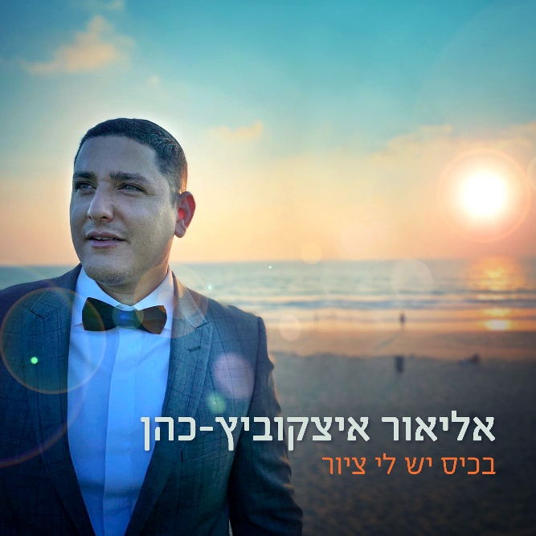
אליאור איצקוביץ' – זמר, יוצר ופייתן אשר בקולו המרגש זוכה
להצלחה רבה בקרב יהודי העולם והמגזר הדתי\חרדי בארץ.
לאחר שיחרורו של אלבום "אנעים זמירות" אליאור משחרר סינגל חדש פופ יהודי במיטבו!
מילים: איידן אור גיא
לחן: אסף בוכמן
עיבוד והפקה מוסיקלית: אסף בוכמן

תהנו!!!!

יחסי ציבור: תטה עושים מוסיקה 03-522-6264
teta@teta.co.il

